Họ Và Tên: Hà Thị Thanh Tâm
MSV:20220551
Lớp :DCCNTT13.10.4

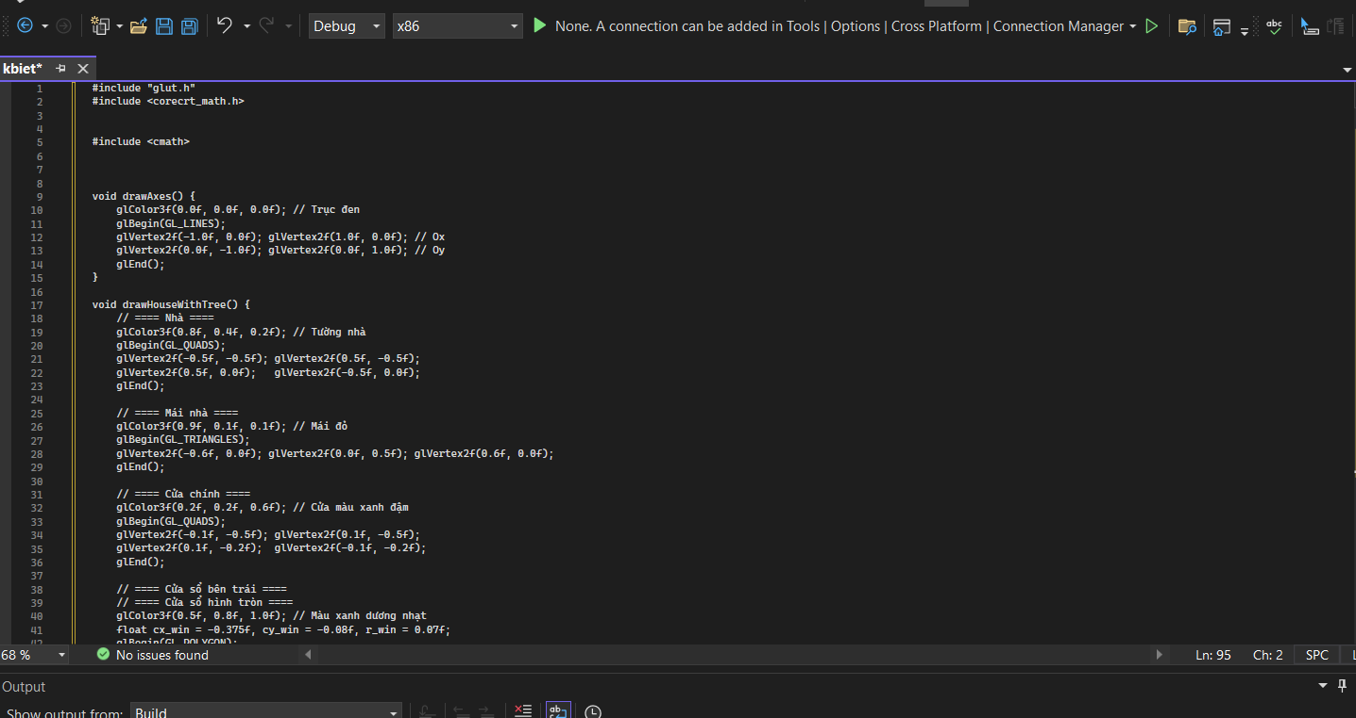
Code

#include "glut.h"
#include <corecrt_math.h>

#include <cmath>

void drawAxes() {
glColor3f(0.0f, 0.0f, 0.0f); // Trục đen
glBegin(GL_LINES);
glVertex2f(-1.0f, 0.0f); glVertex2f(1.0f, 0.0f); // Ox
glVertex2f(0.0f, -1.0f); glVertex2f(0.0f, 1.0f); // Oy
glEnd();
}

void drawHouseWithTree() {
// ==== Nhà ====
glColor3f(0.8f, 0.4f, 0.2f); // Tường nhà
glBegin(GL_QUADS);
glVertex2f(-0.5f, -0.5f); glVertex2f(0.5f, -0.5f);
glVertex2f(0.5f, 0.0f); glVertex2f(-0.5f, 0.0f);
glEnd();

// ==== Mái nhà ====
glColor3f(0.9f, 0.1f, 0.1f); // Mái đỏ
glBegin(GL_TRIANGLES);
glVertex2f(-0.6f, 0.0f); glVertex2f(0.0f, 0.5f); glVertex2f(0.6f, 0.0f);
glEnd();

// ==== Cửa chính ====
glColor3f(0.2f, 0.2f, 0.6f); // Cửa màu xanh đậm
glBegin(GL_QUADS);
glVertex2f(-0.1f, -0.5f); glVertex2f(0.1f, -0.5f);
glVertex2f(0.1f, -0.2f); glVertex2f(-0.1f, -0.2f);
glEnd();

// ==== Cửa sổ bên trái ====
// ==== Cửa sổ hình tròn ====
glColor3f(0.5f, 0.8f, 1.0f); // Màu xanh dương nhạt
float cx_win = -0.375f, cy_win = -0.08f, r_win = 0.07f;
glBegin(GL_POLYGON);
for (int i = 0; i < 360; ++i) {
float theta = i * 3.14159f / 180.0f;
glVertex2f(cx_win + r_win * cos(theta), cy_win + r_win * sin(theta));
}
glEnd();

// ==== Ống khói bên phải ====
glColor3f(0.4f, 0.4f, 0.4f); // Màu xám
glBegin(GL_QUADS);
glVertex2f(0.3f, 0.2f); glVertex2f(0.37f, 0.2f);
glVertex2f(0.37f, 0.4f); glVertex2f(0.3f, 0.4f);
glEnd();

// ==== Cây ====
glColor3f(0.4f, 0.2f, 0.0f); // Thân cây
glBegin(GL_QUADS);
glVertex2f(-0.75f, -0.5f); glVertex2f(-0.70f, -0.5f);
glVertex2f(-0.70f, -0.2f); glVertex2f(-0.75f, -0.2f);
glEnd();

glColor3f(0.0f, 0.7f, 0.0f); // Tán cây
float cx = -0.725f, cy = -0.1f, r = 0.12f;
glBegin(GL_POLYGON);
for (int i = 0; i < 360; ++i) {
float theta = i * 3.14159f / 180.0f;
glVertex2f(cx + r * cos(theta), cy + r * sin(theta));
}
glEnd();
}

void display() {
glClear(GL_COLOR_BUFFER_BIT);
drawAxes(); // Trục tọa độ
drawHouseWithTree(); // Nhà + cây + cửa sổ + ống khói
glFlush();
}

void init() {
glClearColor(1, 1, 1, 1); // Nền trắng
glMatrixMode(GL_PROJECTION);
gluOrtho2D(-1, 1, -1, 1); // Không gian 2D từ -1 đến 1
}

int main(int argc, char** argv) {
glutInit(&argc, argv);
glutCreateWindow("Nha + Cay + Cua so + Ong khoi - OpenGL");
glutInitWindowSize(700, 700);
glutDisplayFunc(display);
init();
glutMainLoop();
return 0;
}
